Julia

**La Sachertorte**

Franz Sacher (*19 décembre, t 11 mars) était un pâtissier autrichien et l´inventeur de la célèbre « Sachertorte ».

C´est un gâteau au chocolat avec de la confiture d´abricots et du glaçage au chocolat. Le gâteau est une spécialité de la cuisine viennoise. La Sachertorte se compose d’ingrédients traditionnels. La pâte s´appelle « Sachermasse » et elle est similaire à la « Wiener Masse ». La pâte contient beaucoup de chocolat et de cacao. Bien évidemment, ce fameux gâteau a aussi beaucoup de calories !!!

Mais il est vraiment très bon.

Bon appétit!

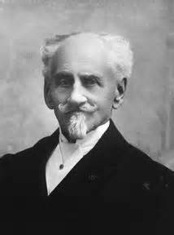 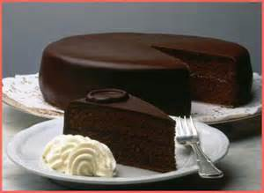

Paula

**L’invention: toilettes pour les chats**

L’inventrice : Eva Maria Lett

1. Cuvette
2. Roulettes
3. Cadre
4. Fond en bois
5. Écoulement
6. Grille

* Voir le croquis!

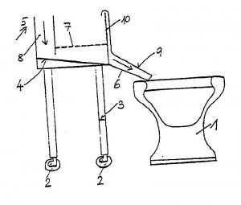

Anna Sophie

**La voiture électrique**

Cette voiture électrique pliable a été inventée par Helmut Brenner à l’IUT de Graz.

Elle peut se rapetisser de 3 mètres à un tiers de mètre.

C’est une voiture construite de manière légère avec un moteur électrique moderne et trois roues.

Si on veut la rabattre, on doit pousser les roues arrières vers l’avant.

Un prototype plus petit de cette voiture rabattable sera construit cet été.

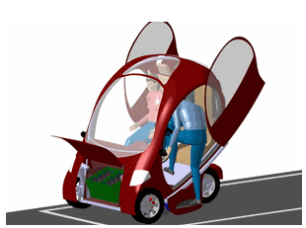

Stella & Heidi

**LES PATINS À ROULETTES**

Les patins à roulettes sont une invention de Anton Löhner.

Il les a inventés le 19 novembre 1825, mais il en a perdu ses droits parce qu’il

n’avait pas assez d’argent. C’est Ernest Wessely qui a obtenu les droits.

Et malheureusement, personne ne sait aujourd’hui que c’était Anton que les a

inventés.

Linda : Voilà, mon invention préférée :

**Sachertorte**

La « Sachertorte » a été inventée par Franz Sacher. Il était pâtissier. Franz Sacher a ouvert un petit magasin où il a vendu la ,,Sachertorte’’. Tous les gens adoraient ce gâteau.

Quand Monsieur Sacher était vieux il habitait dans la ville de Baden en Autriche avec sa femme et ses deux fils.

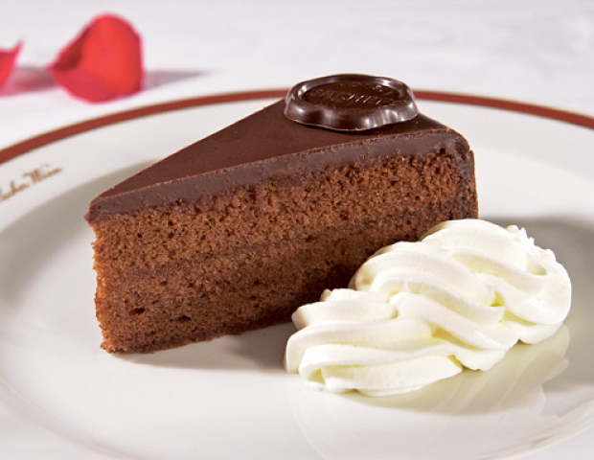

# La « Sachertorte » autrichienne - recette

|  |  |
| --- | --- |
| Quantité : | 6 à 8 personnes |
| Préparation : | 30 min |
| Cuisson : | 50 min |
| Repos : | 3 h |

## Ingrédients pour le gâteau :

* 200 g de chocolat noir mi-amer
* 180 g de sucre
* 10 blancs d'œufs
* 8 jaunes d'œufs
* 130 g de farine tamisée
* 120 g de beurre non salé fondu
* 125 ml de confiture d'abricot
* 1 c. à café d'essence de vanille
* 1 pincée de sel

**Ingrédients pour le glaçage:**

* 250 g de sucre
* 90 g de chocolat noir
* 25 cl de crème fraîche épaisse
* 1 œuf
* 1 c. à café d'essence de vanille
* 1 c. à café de sirop de glucose (facultatif)
* 10 cl d'eau

Vincent et Nicolas

**Mozartkugel**

[La](http://de.pons.com/%C3%BCbersetzung/franz%C3%B6sisch-deutsch/La) [Mozartkugel](http://de.pons.com/%C3%BCbersetzung/franz%C3%B6sisch-deutsch/Mozart) [est](http://de.pons.com/%C3%BCbersetzung/franz%C3%B6sisch-deutsch/est) u[ne](http://de.pons.com/%C3%BCbersetzung/franz%C3%B6sisch-deutsch/ne) [sucrerie composée de pistaches](http://de.pons.com/%C3%BCbersetzung/franz%C3%B6sisch-deutsch/sucrerie), de [massepain](http://de.pons.com/%C3%BCbersetzung/franz%C3%B6sisch-deutsch/massepain) [et](http://de.pons.com/%C3%BCbersetzung/franz%C3%B6sisch-deutsch/et) de [nougat](http://de.pons.com/%C3%BCbersetzung/franz%C3%B6sisch-deutsch/nougat). [Elle](http://de.pons.com/%C3%BCbersetzung/franz%C3%B6sisch-deutsch/Elle) a été [créée](http://de.pons.com/%C3%BCbersetzung/franz%C3%B6sisch-deutsch/cr%C3%A9%C3%A9e) [d'après](http://de.pons.com/%C3%BCbersetzung/franz%C3%B6sisch-deutsch/d'apr%C3%A8s) [les](http://de.pons.com/%C3%BCbersetzung/franz%C3%B6sisch-deutsch/les) [propres](http://de.pons.com/%C3%BCbersetzung/franz%C3%B6sisch-deutsch/propres) [indications](http://de.pons.com/%C3%BCbersetzung/franz%C3%B6sisch-deutsch/indications) [en](http://de.pons.com/%C3%BCbersetzung/franz%C3%B6sisch-deutsch/en) 1890 [du pâtissier](http://de.pons.com/%C3%BCbersetzung/franz%C3%B6sisch-deutsch/p%C3%A2tissier) [de](http://de.pons.com/%C3%BCbersetzung/franz%C3%B6sisch-deutsch/de) [Salzbourg](http://de.pons.com/%C3%BCbersetzung/franz%C3%B6sisch-deutsch/Salzbourg) [Paul](http://de.pons.com/%C3%BCbersetzung/franz%C3%B6sisch-deutsch/Paul) [Fürst](http://de.pons.com/%C3%BCbersetzung/franz%C3%B6sisch-deutsch/F%C3%BCrst), mais a [été](http://de.pons.com/%C3%BCbersetzung/franz%C3%B6sisch-deutsch/%C3%A9tait) [nommée](http://de.pons.com/%C3%BCbersetzung/franz%C3%B6sisch-deutsch/nomm%C3%A9e) [après](http://de.pons.com/%C3%BCbersetzung/franz%C3%B6sisch-deutsch/apr%C3%A8s) [presque](http://de.pons.com/%C3%BCbersetzung/franz%C3%B6sisch-deutsch/presque) 100 [ans d‘après](http://de.pons.com/%C3%BCbersetzung/franz%C3%B6sisch-deutsch/ans) [le](http://de.pons.com/%C3%BCbersetzung/franz%C3%B6sisch-deutsch/les) [compositeur](http://de.pons.com/%C3%BCbersetzung/franz%C3%B6sisch-deutsch/compositeurs) [défunt](http://de.pons.com/%C3%BCbersetzung/franz%C3%B6sisch-deutsch/d%C3%A9funts) [Wolfgang](http://de.pons.com/%C3%BCbersetzung/franz%C3%B6sisch-deutsch/Wolfgang) [Amadeus](http://de.pons.com/%C3%BCbersetzung/franz%C3%B6sisch-deutsch/Amadeus) [Mozart](http://de.pons.com/%C3%BCbersetzung/franz%C3%B6sisch-deutsch/Mozart).

Selon la [recette](http://de.pons.com/%C3%BCbersetzung/franz%C3%B6sisch-deutsch/recette) [originale](http://de.pons.com/%C3%BCbersetzung/franz%C3%B6sisch-deutsch/d'original) [les](http://de.pons.com/%C3%BCbersetzung/franz%C3%B6sisch-deutsch/les) pralines „[Mozartkugel](http://de.pons.com/%C3%BCbersetzung/franz%C3%B6sisch-deutsch/Mozart)“ [sont](http://de.pons.com/%C3%BCbersetzung/franz%C3%B6sisch-deutsch/sont) [produites](http://de.pons.com/%C3%BCbersetzung/franz%C3%B6sisch-deutsch/produits) [jusqu'à](http://de.pons.com/%C3%BCbersetzung/franz%C3%B6sisch-deutsch/jusqu'%C3%A0) [aujourd'hui](http://de.pons.com/%C3%BCbersetzung/franz%C3%B6sisch-deutsch/aujourd'hui) [par](http://de.pons.com/%C3%BCbersetzung/franz%C3%B6sisch-deutsch/par) [la](http://de.pons.com/%C3%BCbersetzung/franz%C3%B6sisch-deutsch/la) [pâtisserie](http://de.pons.com/%C3%BCbersetzung/franz%C3%B6sisch-deutsch/p%C3%A2tisserie) [Fürst à Salzbourg](http://de.pons.com/%C3%BCbersetzung/franz%C3%B6sisch-deutsch/prince) [et](http://de.pons.com/%C3%BCbersetzung/franz%C3%B6sisch-deutsch/et) [sont](http://de.pons.com/%C3%BCbersetzung/franz%C3%B6sisch-deutsch/sont) [vendues](http://de.pons.com/%C3%BCbersetzung/franz%C3%B6sisch-deutsch/vendus) [seulement](http://de.pons.com/%C3%BCbersetzung/franz%C3%B6sisch-deutsch/seulement) [dans](http://de.pons.com/%C3%BCbersetzung/franz%C3%B6sisch-deutsch/dans) [leurs boutiques ainsi](http://de.pons.com/%C3%BCbersetzung/franz%C3%B6sisch-deutsch/ainsi) [que sur](http://de.pons.com/%C3%BCbersetzung/franz%C3%B6sisch-deutsch/que) [Internet](http://de.pons.com/%C3%BCbersetzung/franz%C3%B6sisch-deutsch/Internet). Mais il existe pas mal de contrefaçons d’autres marques connues.

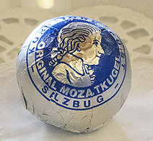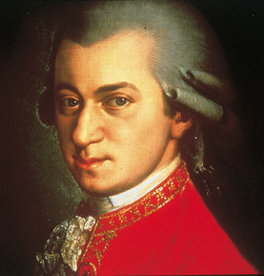

Sophia

**Système Rhésus**

Il existe deux groupes sanguins Rhésus : le groupe sanguin positif et négatif. Karl Landsteiner et Alexander Wiener se sont découvert en 1940.

Positif standard, s'écrivant avec un R majuscule chez Wiener, et comportant D chez Fisher Race

*R0 = Dce* - 0.029

*R1 = DCe* - 0.425

*R2 = DcE* - 0.131

*Rz = D*CE - 0.004

Négatif standard (respectivement r et d minuscules)

*r = dce* - 0.390

*r' = dCe* - 0.013

*r" = dcE* - 0.006

*ry = dCE* - rarissime

La seconde, nomenclature de [Fisher](http://fr.wikipedia.org/wiki/Ronald_Aylmer_Fisher) et [Race](http://en.wikipedia.org/wiki/Robert_Russell_Race), lors de la découverte des autres antigènes du système C, c, E et e. D correspondant à l'antigène Rh. Fisher (statisticien) et Race (immun-hématologiste) raisonnaient sur trois gènes, à trois locus étroitement liés, avec 2 allèles chacun (*D*/*d*, *C*/*c*, *E*/*e*)

Nous avions donc la correspondance suivante entre les [haplo types](http://fr.wikipedia.org/wiki/Haplotype) des deux nomenclatures, avec leur fréquence génique constatée en France

Marie

**Le silex**

En 1903, Carl Auer von Welsbach a inventé le silex . Il se compose de métal d‘Auer . Il existe trois versions de ce métal. Nous utilisons parfois encore le silex pour faire du feu.

Le parc près de chez moi est nommé d'après Carl Auer von Welsbach.

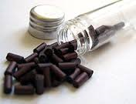

# Anna Kubrak

# La machine à coudre

Josef Madersperger était tailleur. Il est un des inventeurs de la machine à coudre. Il est né à Kufstein en 1763. En 1790, son père et lui ont déménagé à Vienne parce que la maison de ses parents avait brûlé. En 1807, il a commencé à développer la machine à coudre en dépensant toutes ses économies et en passant tout son temps libre dessus. En 1814, il a présenté sa première machine à coudre qui imitait une main humaine.

L’inventeur ne l‘a pas commercialisée malgré le privilège accordé en 1815 qui a expiré trois ans après. En 1823, il travaillait comme tailleur. Il a amélioré la machine à coudre mais comme il n’avait pas d’argent pour la fabrication, il l’a offerte à l’institut polytechnique en 1839. En 1841, il a reçu une médaille de bronze. Il est mort le 2 octobre 1850, pauvre.

Il est enterré dans une fosse commune au cimetière Saint-Marx à Vienne. Sa statue se trouve à Karlsplatz.

Sachertorte

# [https://encrypted-tbn0.gstatic.com/images?q=tbn:ANd9GcTd26SX2yczyJKEVY5uAR-ztd6ffITEGbGDXDGBKdsfWanIrl45jQ](http://www.google.at/url?sa=i&rct=j&q=&esrc=s&source=images&cd=&cad=rja&uact=8&ved=&url=http://www.sacher.com/ein-echtes-stueck-wien/bildergalerie/&ei=Tt0vVc-BCIn9ywPY6IDABw&bvm=bv.91071109,d.bGQ&psig=AFQjCNH_vlpTfVECGTolkXCTw1CWX5LgXQ&ust=1429286606480512)Qu’est-ce que c‘est?

La „Sachertorte“ est un gâteau au chocolat avec de la confiture d‘abricot et un glaçage au chocolat. Franz Sacher a inventé ce gâteau.

# Histoire

[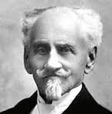](http://www.google.at/url?sa=i&rct=j&q=&esrc=s&source=images&cd=&cad=rja&uact=8&ved=&url=http://www.logo24.pl/Logo24/1,125390,6368319,Celebryci_swiata_deserow.html&ei=4-8vVeeCH8uzswG0-4LYDg&bvm=bv.91071109,d.bGg&psig=AFQjCNHiCsDiRwJobtnFwc5mHLbPxLi7yw&ust=1429291363792440)

En 1832, Fürst Metternich a dit que son cuisinier devait préparer un dessert exquis. Mais le cuisinier n´était pas là et l‘ apprenti a dû préparer lui-même le dessert. Il a fait la „Sachertorte“. Personne ne sait comment Franz Sacher a fait la „Sachertorte“ mais c’était exquis.

Franz Sacher

[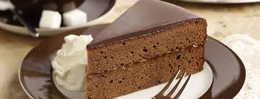](http://www.google.at/url?sa=i&rct=j&q=&esrc=s&source=images&cd=&cad=rja&uact=8&ved=0CAcQjRw&url=http://www.austria.info/at/kulinarik-in-oesterreich/suesse-verfuehrungen-1087973.html&ei=2PEvVfaYH4rAPLGCgJAO&bvm=bv.91071109,d.bGg&psig=AFQjCNEqf1qwDnDK_7ncCgMnO0nInT7eKg&ust=1429291845233101)

„Mozartkugeln“

Les „Mozartkugeln“ sont une invention autrichienne. Paul Fürst a fait la première praline. Il l‘a faite à Salzburg dans sa pâtisserie: „Fürst“. Paul a inventé les „Mozartkugeln“ en 1899. Cette praline est une sucrerie avec du chocolat, du praliné et du massepain. Il y a plusieurs sortes de „Mozartkugeln“

Cette sucrerie s’appelle „Mozartkugeln“, car elle est nommée d’après Mozart. Avant de s’appeler „Mozartkugeln“, elle s’appelait „Mozartbonbon“.

En 1905, ces pâtisseries ont été présentées à l‘exposition universelle à Paris. Grâce à ça, Fürst a gagné l‘exposition.

L’entreprise „Fürst“ fabrique 2,75 millions de „Mozartkugeln“ par an.

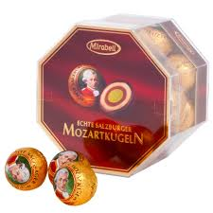Les „Mozartkugeln“ sont une invention délicieuse!

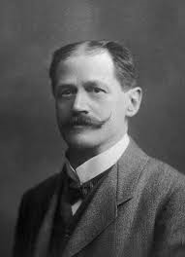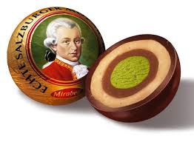

Susanna Hoppe

***La machine à écrire***

La machine à écrire a été inventée par Peter Mitterhofer. Il vient d’Autriche. C‘ est d’abord un charpentier. En 1864, Peter Mitterhofer a commencé avec son premier modèle de la machine.

* **Modèle 1: „modèle Vienne“; 1864**

Le premier modèle avait plus de trente touches. Les pointes des aiguilles faisaient des grandes lettres sur les feuilles.

* **Modèle 2: „modèle Dresden“; 1865**

Ce modèle est semblable au premier. Mais le „modèle Dresden“ est surtout en bois.

* **Modèle 3: disparu; 1866**

Peter Mitterhofer a voulu montrer le modèle disparu à l’empereur Franz-Joseph. Il voulait une aide financière pour achever son invention.

* **Modèle 4: „modèle Meran“; 1866**

Ici, il a utilisé pour la première fois du métal. Et il y a des grandes *et* des petites lettres sur cette machine à écrire.

* **Modèle 5: „modèle Vienne“; 1869**

Il y a quatre-vingt deux touches, des grandes et des petites lettres, des chiffres et des caractères spéciaux. C’est le modèle le plus moderne.

Peter Mitterhofer était un inventeur génial ☺

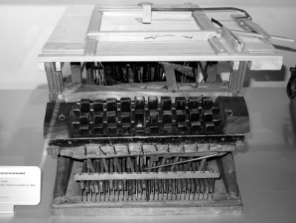

„modèle Vienne“; 1864

**La machine à coudre**

La machine à coudre est une invention autrichienne. Elle a été inventée par le couturier Madersperger. Madersperger a habité en Autriche, dans le Tyrol. Josef Madersperger avait posé le brevet d’invention déjà en 1807.

Charles Weisenthal, lui aussi, a eu l’idée pour la machine à coudre, mais il n’a pas annoncé son idée pour le brevet d’invention.

La machine à coudre fonctionnait d’après le principe de l’imitation du mouvement de la main.

Le fils de Josef Madersperger a habité à Vienne. Le fils a amélioré la mécanique de la machine à coudre. Mais la famille de Madersperger manquait d’argent pour fonder une fabrique de machine à coudre. A cause du manque d’argent, Madersperger a offert son modèle de la machine à coudre au k.u.k., l‘institut polytechnique.

Plus tard, Elias Howe et Isaac Merrit Singer ont fabriqué une meilleure machine à coudre.

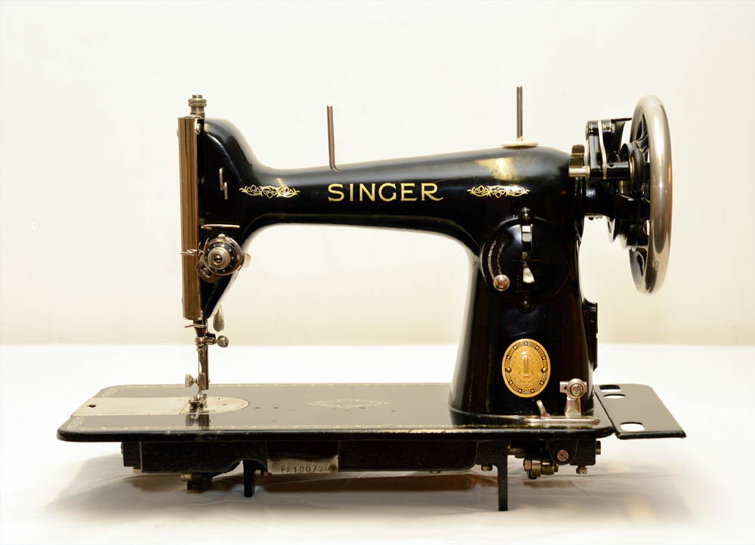

**MOZARTKUGEL**

Les „Mozartkugeln“ ont été inventées par Paul Fürst.

C’est une praline avec des pistaches, du massepain et du nougat.

La recette d’aujourd’hui est l’originale de Paul Fürst.

En 1884, Paul Fürst a ouvert l’entreprise et il a produit les „Mozartkugeln“.

Elles sont très populaires en Salzbourg parce qu’elles sont nommées d’après le compositeur Mozart.

Chaque année, on produit 2,75 millions de Mozartkugeln.

[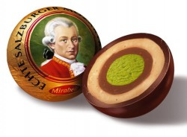](http://www.salzkammergut.co.at/files/salzkammergut-touristik/upload/Gruppenreisen/Kulinarikreisen/mozartkugel.jpg)